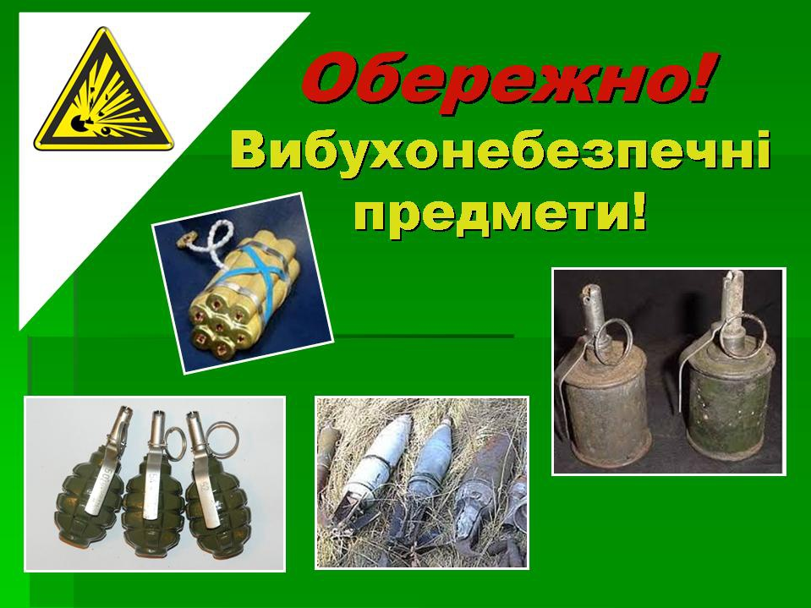
Під вибухонебезпечними предметами слід розуміти будь-які пристрої, засоби, підозрілі предмети, що здатні за певних умов вибухати.
До вибухонебезпечних предметів належать:
Вибухові речовини — хімічні з’єднання або суміші, здатні під впливом певних зовнішніх дій (нагрівання, удар, тертя, вибух іншого вибухового пристрою) до швидкого хімічного перетворення, що саморозповсюджується, з виділенням великої кількості енергії і утворенням газів.
Боєприпаси – вироби військової техніки одноразового вживання, призначені для враження живої сили супротивника. До боєприпасів належать: бойові частки ракет; авіаційні бомби; артилерійські боєприпаси (снаряди, міни); інженерні боєприпаси (протитанкові і протипіхотні міни); ручні гранати; стрілецькі боєприпаси (набої до пістолетів, карабінів, автоматів тощо);
Піротехнічні засоби: патрони (сигнальні, освітлювальні, імітаційні, спеціальні); вибухові пакети; петарди; ракети (освітлювальні, сигнальні); гранати; димові шашки.
Саморобні вибухові пристрої – пристрої, в яких застосований хоча б один елемент конструкції саморобного виготовлення: саморобні міни-пастки;
міни-сюрпризи, що імітують предмети домашнього побуту, дитячі іграшки або речі, що привертають увагу.
Зазвичай, при знаходженні серійних мін, снарядів, гранат дорослі негайно викликають фахівців, які огороджують район і знешкоджують небезпечні знахідки. Інша справа – діти. Природна цікавість спонукає їх до небезпечних експериментів. Діти підкладають боєприпаси у багаття, випробують їх на міцність ударами, намагаються розібрати, приносять додому, у двір, до школи. Тому так важливо пояснити наслідки подібних дій, навчити правилам поведінки у таких ситуаціях.
У разі знаходження вибухонебезпечного пристрою ЗАБОРОНЕНО:
- наближатися до предмета;
- пересувати його або брати до рук;
- розряджати, кидати, вдаряти по ньому;
- розпалювати поряд багаття або кидати до нього предмет;
- приносити предмет додому, у двір, до школи.
Необхідно негайно повідомити поліцію, службу з надзвичайних ситуацій або дорослих про знахідку!
Поради керівнику навчального закладу:
Останнім часом почастішали випадки телефонних повідомлень про замінування приміщень та виявлення підозрілих предметів, що можуть виявитися вибуховими пристроями.
На такий випадок пропонуються заходи попереджувального характеру:
- посилення пропускного режиму при вході і в’їзді на територію закладу, пильнування системи сигналізації і відеоспостереження;
- проведення обходів території закладу і періодичної перевірки складських приміщень на предмет своєчасного виявлення вибухових пристроїв або підозрілих предметів;
- організація проведення спільних із працівниками цивільного захисту, правоохоронних органів інструктажів і практичних занять з питань дій у разі загрози або виникнення надзвичайних подій.
У разі виявлення підозрілого предмета працівниками навчального закладу чи учнями потрібно негайно повідомити правоохоронні органи, територіальні органи управління з питань цивільного захисту. До прибуття оперативно-слідчої групи керівник навчального закладу повинен дати вказівку співробітникам знаходитися на безпечній відстані від знайденого предмета. У разі потреби – евакуйовувати людей згідно наявному плану евакуації.
Потрібно забезпечити можливість безперешкодного під’їзду до місця виявлення підозрілого предмету автомашин правоохоронних органів, співробітників територіальних органів управління з питань цивільного захисту, пожежної охорони, невідкладної медичної допомоги, служб експлуатації, забезпечити присутність осіб, що знайшли знахідку, до прибуття оперативно-слідчої групи.
У всіх випадках керівник навчального закладу дає вказівку не наближатися, не чіпати, не розкривати і не переміщати підозрілу знахідку, зафіксує час її виявлення.
У випадку, коли в будинку знайдено вибуховий пристрій й здійснюється евакуація:
- одягніть одяг з довгими рукавами, щільні брюки і взуття на товстій підошві (це може захистити від осколків скла);
- візьміть документи (паспорт, свідоцтво про народження дітей тощо), гроші;
- під час евакуації слідуйте маршрутом, вказаним органами, що проводять евакуацію. Не намагайтеся скоротити шлях, тому що деякі райони або зони можуть бути закриті для пересування;
- тримайтеся подалі від обірваних ліній енергопостачання.
Якщо будинок (квартира) опинилися поблизу епіцентру вибуху:
- обережно обійдіть всі приміщення, щоб перевірити чи немає витоків води, газу, спалахів і т.п. У темряві в жодному випадку не запалюйте сірника або свічки – користуйтеся ліхтариком;
- негайно вимкніть всі електроприлади, перекрийте газ, воду;
- з безпечного місця зателефонуйте рідним та близьким і стисло повідомте про своє місцезнаходження, самопочуття;
- перевірте, чи потребують допомоги сусіди.
Під час прогулянок в лісі або в туристичному поході:
1. Ретельно вибирати місце для багаття. Воно повинно бути на достатній відстані від траншей і окопів, що залишилися з війни;
2. Перед розведенням багаття в радіусі п’яти метрів перевірити ґрунт на наявність вибухонебезпечних предметів щупом (або обережно зняти лопатою верхній шар ґрунту, перекопати землю на глибину 40-50 см);
3.Користуватися старими багаттями не завжди безпечно, адже там можуть виявитися підкинуті військові «трофеї» або такі, що не вибухнули;
4. У жодному випадку не підходити до знайдених багать, що горять (особливо вночі). В цьому багатті може виявитися предмет, що може вибухнути.
Практично всі вибухові речовини чутливі до механічних дій і нагрівання. Поводження з ними вимагає граничної уваги і обережності.
Однією з серйозних загроз сучасного суспільства є тероризм. Більшість цих злочинів здійснюються з використанням вибухових пристроїв. Нерідко це саморобні, нестандартні пристрої, що їх складно виявити, знешкодити або ліквідувати. Зазвичай вони поміщаються в звичайні портфелі, сумки, банки, пакунки і потім залишають у багатолюдних місцях. У такому разі важко відрізнити сумку з вибухівкою від такої ж сумки, залишеної забудькуватим громадянином. Часто такі міни-пастки мають досить привабливий вигляд. Відомі випадки застосування їх у авторучках, мобільних телефонах, гаманцях, дитячих іграшках.
Тому бездоглядні предмети вимагають особливої уваги.
Є декілька ознак, що дозволяють припустити, що маємо справу з вибуховим пристроєм. Слід звертати увагу на:
- припарковані біля будівель автомашини, власник яких невідомий або державні номери якої не знайомі мешканцям, а також коли автомобіль давно непорушно припаркований;
- наявність у знайденому механізмі антени або приєднаних до нього дротів;
- звуки, що лунають від предмету (цокання годинника, сигнали через певний проміжок часу), мигтіння індикаторної лампочки;
- наявність джерел живлення на механізмі або поряд з ним (батарейки, акумулятори тощо);
- наявність розтяжки дротів або дротів, що тягнуться від механізму на велику відстань.
Якщо підозрілий предмет знайдено в під’їзді, то треба опитати сусідів, можливо, він належить їм. У разі неможливості встановити власника — негайно повідомити про знахідку до найближчого відділення поліції, органів місцевого самоврядування, підрозділу ДСНС за телефоном «101». Якщо підозрілий предмет знайдено в установі, потрібно негайно повідомити про знахідку адміністрацію. Для поштової кореспонденції з пластиковою міною характерна надмірна товщина, пружність, вага не менше 50 г і ретельна упаковка. На конверті можуть бути різні плями, проколи, можливий специфічний запах. Повинно насторожити настирне бажання вручити лист неодмінно в руки адресата і надписи на кшталт: «розкрити тільки особисто», «особисто в руки», «секретно» і т.п. Підозрілий лист не можна відкривати, згинати, нагрівати або опускати у воду.
У разі знаходженні вибухонебезпечного пристрою:
1.Негайно повідомити чергові служби органів внутрішніх справ, цивільного захисту;
2.Не підходити до предмету, не торкатися і не пересувати його, не допускати до знахідки інших людей;
3.Припинити всі види робіт в районі виявлення вибухонебезпечного предмету.
4.Не користуватися засобами радіозв’язку, мобільними телефонами (вони можуть спровокувати вибух).
5. Дочекатися прибуття фахівців; вказати місце знахідки та повідомити час її виявлення.
Слід пам’ятати, що розмінуванням, знешкодженням або знищенням вибухонебезпечних предметів займаються тільки підготовлені фахівці-сапери, допущені до цього виду робіт.
Опинившись поблизу вибуху, стримайте свою цікавість і не намагайтеся наблизитись до епіцентру, щоб розгледіти або допомогти рятівникам. Найкраще, що можна зробити – залишити небезпечне місце. До того ж, варто знати, якщо вибуховий пристрій встановлено зловмисно, то вони часто встановлюються парами, щоб, через деякий час після вибуху першого з них, пролунав другий вибух. Це розраховане на те, що після першого вибуху на його місці зберуться люди, у тому числі й представники силових структур, і при повторному вибуху жертв буде набагато більше.
ОТЖЕ:
- не слід робити самостійно жодних маніпуляцій із знахідками або підозрілими предметами, що можуть виявитися вибуховими пристроями;
- виявивши річ без господаря, треба звернутися до працівника міліції або іншого посадовця; не можна торкатися знахідки;
- не користуйтеся мобільним та радіозв’язком поблизу підозрілої знахідки.

